Министерство науки и высшего образования Российской Федерации

**Федеральное государственное бюджетное образовательное учреждение**

**высшего образования**

«Владимирский государственный университет

имени Александра Григорьевича и Николая Григорьевича Столетовых»

(ВлГУ)

Кафедра информационных систем и программной инженерии

**Лабораторная работа №4**

**по дисциплине**

**«Технологии программирования»**

**РАЗРАБОТКА UNIT-ТЕСТОВ С ИСПОЛЬЗОВАНИЕМ FRAMEWORK NUNIT**

**Выполнил**:

ст. гр. ПРИ-120

Д. А. Грачев

**Принял**:

Данилов В. В.

Владимир, 2022

ЦЕЛЬ РАБОТЫ

Изучить возможности Unit тестирования .NET приложений с использованием framework NUnit.

ВЫПОЛНЕНИЕ РАБОТЫ

1. Были написаны тесты к функции определения true/false, которая будет реализована в будущем, в качестве временной заглушки в классе методе выбрасывается ошибка нереализованности метода

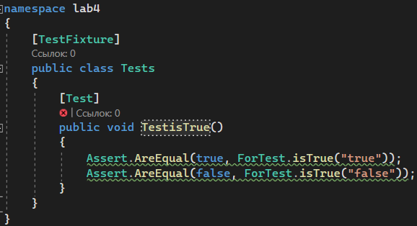

Рисунок . Листинг теста

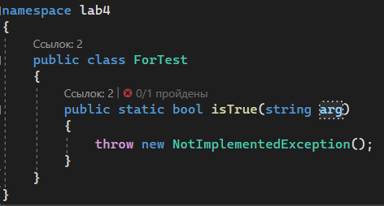

Рисунок . Заглушка метода

1. Вызвав тесты получим сообщение об ошибке

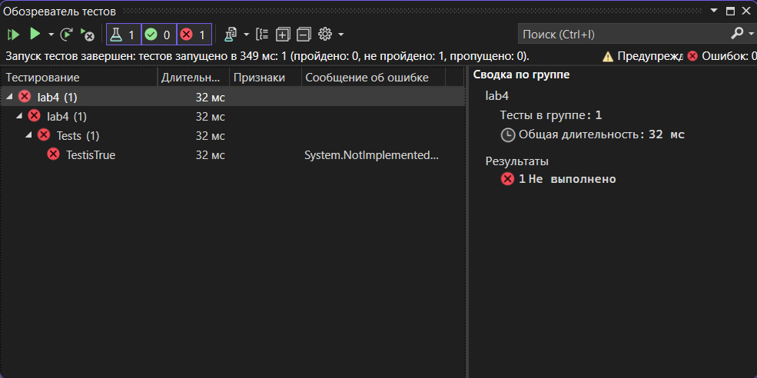

Рисунок . Ошибка выполнения тестов

1. Добавив реализацию методу, увидим положительное выполнение тестов

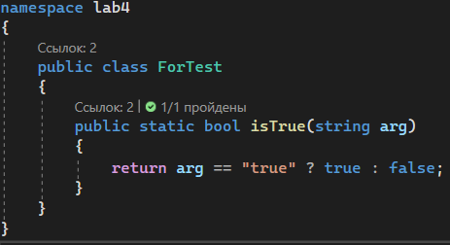

Рисунок . Реализация метода

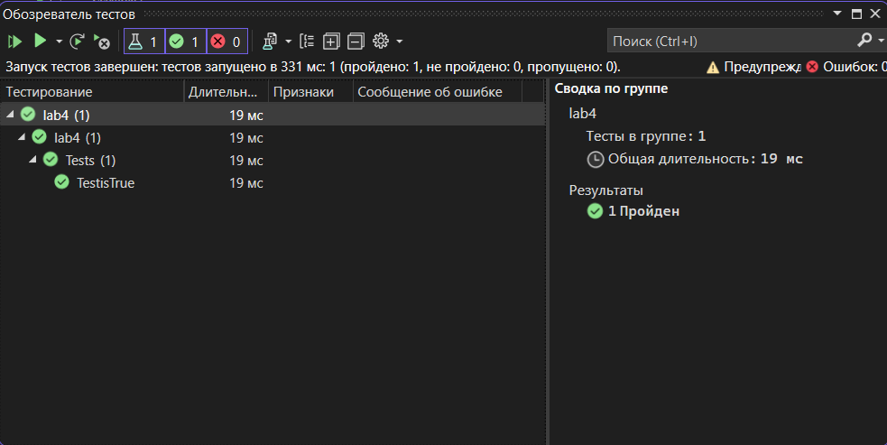

Рисунок . Успешное прохождение тестов

1. Напишем еще один тест для возможности указать в строке атрибутов число и увидим ошибку в тестах

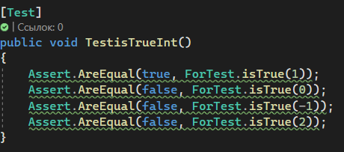

Рисунок . Тест 2

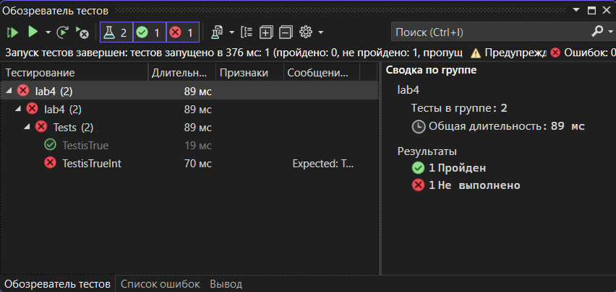

Рисунок . Ошибка в тесте

1. Изменим реализацию метода и увидим положительное прохождение тестов

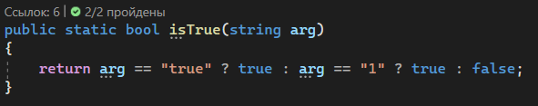

Рисунок . Измененная реализация метода

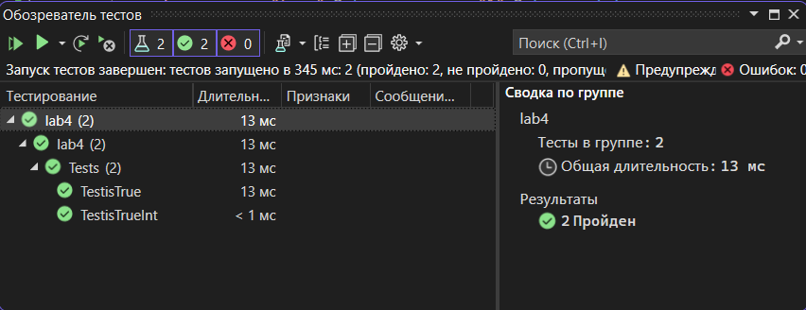

Рисунок . Успешное прохождение тестов

1. Добавим перегрузку метода для возможности передавать в него целочисленные значения, а также немного изменим тесты и убедимся в положительном прохождении тестов

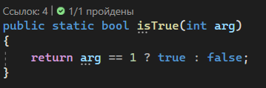

Рисунок . Перегрузка метода

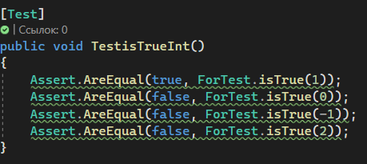

Рисунок . Изменение теста

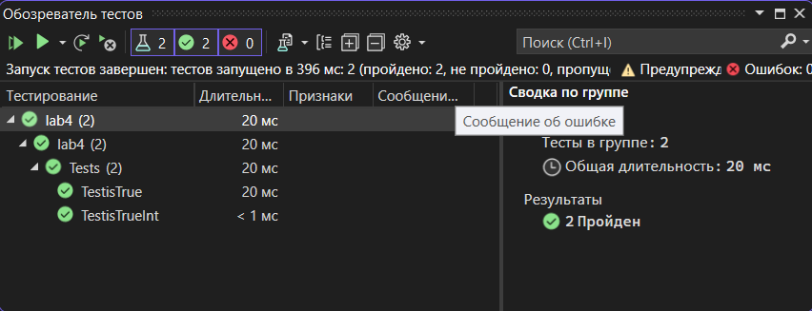

Рисунок . Успешное прохождение тестов

1. Добавим перегрузку метода для возможности указать логическую переменную, также реализуем тест и проведем его

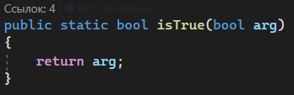

Рисунок . Перегрузка метода

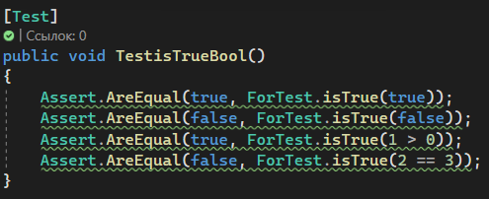

Рисунок . Тесты к новой перегрузке

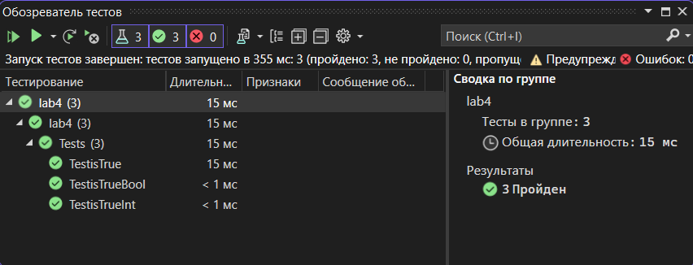

Рисунок . Успешное выполнение тестов

1. Добавим тест с заведомо неправильным вводом, который должен возвращать ошибку, переделаем под него метод и проведем тесты

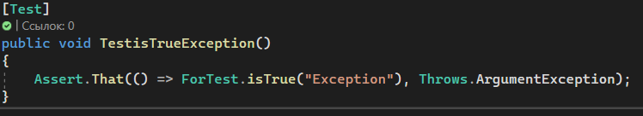

Рисунок . Тест с возвратом ошибки

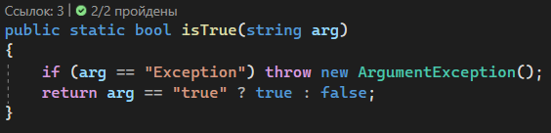

Рисунок . Переработка метода для возврата ошибки

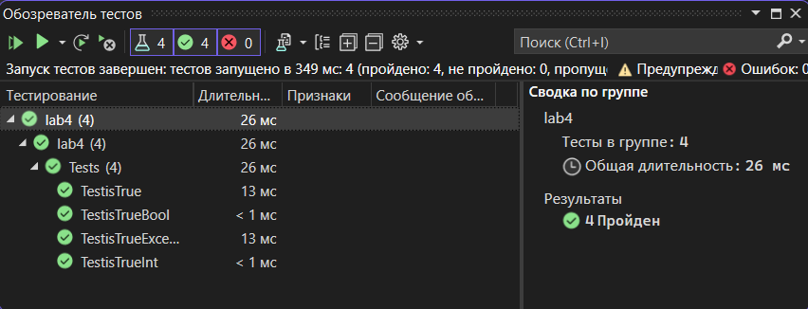

Рисунок . Успешное прохождение тестов

ВЫВОД

В ходе выполнения лабораторной работы были изучены возможности Unit тестирования .NET приложений с использованием framework NUnit.